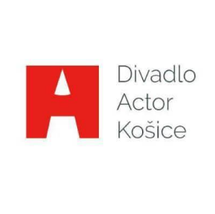 **Divadelný Tuláčik**

**(22.8.2022 – 25.8.2022)**

**Program tábora**

**PONDELOK**

**22.8.2022**

**Plán A = Opekanie + súťaže, rozhovory a spev**

**Plán B*[1] = Súťaže + Super-star**

**UTOROK**

**23.8.2022**

**Plán A = RTVS, ŠDK, Čaroborci**

**STREDA**

**24.8.2022**

**Plán A = Šarišský hrad**

**Plán B* = Letecké Múzeum, Čert, Rozbor**

**ŠTVRTOK**

**25.8.2022**

**Plán A = kúpanie - Nižná Polianka, Galavečer**

**Plán B* = Prednáška + praktická ukážka, Galavečer**

1. *Plán B, sa realizuje v prípade nepriaznivého počasia